指定自動車整備事業業務処理規程

事業場名
指定番号

目 次

1 | 指定自動車整備事業管理規程 | 1
2 | 指定自動車整備事業場管理組織図 | 5
3 | 指定自動車整備事業職務分掌規程 | 6
4 | 事業場管理責任者服務規程 | 8
5 | 主任技術者服務規程 | 10
6 | 自動車検査員服務規程 | 11
7-1 | 保適証及び保適標章又は限定保適証交付規程 | 14
7-2 | 電子保適証及び電子保適用標章交付規程 | 16
 | （参考）権限による利用できる機能一覧 | 18
8-1 | 自動車特定整備事業者等における OBD 検査及び OBD 確認の取扱方針 | 19
 | （参考）指定工場におけるOBD検査の判定フロー | 25
8-2 | OBD 検査用サーバーに接続できない場合の特例措置の実施要領 | 26
 | （参考）特例措置適用判断の流れ | 31
 | （参考）通信・電力障害発生時の確認記録 | 32
9 | 記録等事務代行業務運用規程 | 33
10 | 指定整備記録簿等に係る電磁的記録の作成・保存に関する取扱い | 34
11 | 点検整備記録簿、特定整備記録簿  及び指定整備記録簿の電磁的方法による作成、保存又は交付に関する取扱い | 36
別添1 | 作業工程管理機構図 | 38
別添2 | 検査用機器保守点検表（一部抜粋） | 38
別添3 | 指定自動車整備事業点検表（自主点検表） | 39
別添4 | 苦情処理簿（クレーム台帳） | 42
別添5 | 年間教育実施計画、教育記録簿 | 43

１．指定自動車整備事業管理規程
第1条（目的）
この規程は、道路運送車両法（以下「法」という。）第94条の2に基づく指定自動車整備事業（以下「指定整備」という。）を運営するにあたり、法令を遵守し、適正かつ円滑な事業運営に万全を期することを目的とする。
第2条（定義）
- この規程において「保適証」とは、法第94条の5に定める保安基準適合証をいう。
- この規程において「保適標章」とは、法第94条の5に定める保安基準適合標章をいう。
- この規程において「限定保適証」とは、法第94条の5の2に定める限定保安基準適合証をいう。
- この規程において「電子保適証」とは、法第94条の5第2項及び第3項に定める保適証の交付に代えて電磁的方法により登録情報処理機関へ提供する情報をいう。
- この規程において「電子保適システム」とは、法第94条の5第2項及び第3項に定める情報を登録情報処理機関が管理等するシステムをいう。
- この規程において「電子保適用標章」とは、前号のシステムにより交付（印刷）した保安基準適合標章をいう。
- この規程において指定自動車整備事業者、事業場管理責任者、主任技術者、自動車検査員とは次の者をいう。
１．指定自動車整備事業者 | 代表取締役または事業主
２．事業場管理責任者 | 代表取締役または事業主または、1.より適当と認められたもの
３．主任技術者 | 1.および2.より適当と認められたもの。複数人を選任する場合は、予め優先順位を決める。
４．自動車検査員 | １より選任された者

第3条（組織）
第1条の目的を果たすため、事業場の組織を確立するとともに、別に定める「2.指定自動車整備事業場組織図」により常に明確にするものとする。
第4条（指定自動車整備事業者）
指定自動車整備事業者（以下「事業者」という。）は、事業運営に係わる総ての責任を負うものとする。
第5条（適用の範囲）
この規程は、指定整備の運営に携わる総ての役員及び従業員に適用するものとする。
第6条（業務）
業務は次の各号によるものとし、職務分掌は別に定める「3.指定自動車整備事業職務分掌規程」によるものとする。
- 事業場管理責任者は、当該事業場における経営等に関する職務と権限を委譲された者で、次の各号の責任を負う。事業場管理責任者の服務については、別に定める「4.事業場管理責任者服務規程」による。
- 事業計画の決定と執行に関すること。
- 事業場全般に係る管理業務（指定整備における保安基準適合証等の交付業務の管理を含む。）に関すること。
- 従業員に対する関係法令の教育に関すること。
- 主任技術者は、当該事業場で実施される整備技術に関する統括責任者で、次の各号の責務を負うとともに、事業場管理責任者の補佐をする。主任技術者の服務については、別に定める「5.主任技術者服務規程」による。
- 従業員に対する整備技術の教育に関すること。
- 作業工程の管理及び作業能率の向上に関すること。
- 設備機器の管理に関すること。
- 自動車検査員は、指定整備車両について、保安基準に適合するかどうかの検査を行う。
自動車検査員の服務については、別に定める「6.自動車検査員服務規程」による。
第7条（権限の委任）
事業者は、保適証及び保適標章又は限定保適証の交付権限を当該事業場の事業場管理責任者に委任することができるものとする。また、電子保適証及び電子保適標章の交付権限を当該事業場の事業場管理責任者に委任することができるものする。
第8条（保適証及び保適標章又は限定保適証等の交付、管理）
保適証及び保適標章又は限定保適証の交付、保管・管理等については、「7.保適証及び保適標章又は限定保適証交付規程」によるものとする。また、電子保適証及び電子保適用標章の交付、保管・管理等については、「7-2.電子保適証及び電子保適用標章交付規程」によるものとする。
第9条（保適証及び保適標章又は限定保適証等の交付代務）
事業場管理責任者がやむをえない理由により保適証及び保適標章又は限定保適証の交付業務ができない場合は、当該事業場の主任技術者等がこの任にあたるものとする。この場合事業者は、あらかじめ主任技術者等に保適証及び保適標章又は限定保適証の交付業務に関する取扱いについて徹底を図るものとする。また、事業場管理責任者がやむをえない理由により電子保適証及び電子保適用標章の交付業務ができない場合は、当該事業場の主任技術者等がこの任にあたるものとする。この場合事業者は、あらかじめ主任技術者等に電子保適証及び電子保適用標章の交付業務に関する取扱いについて徹底を図るものとする。
第10条（任免）
事業場管理責任者、主任技術者、自動車検査員及び整備主任者の選任、辞任等は事業者が行うものとする。
第11条（作業管理）
作業管理は別に定める「作業工程管理機構図(※別添１)」により実施するものとし、作業が科学的及び能率的に処理され、完成品に恒常性を求めるよう努めるものとする。
第12条（検査業務）
自動車検査員は、完成検査の実施に際しては、別に定める「6.自動車検査員服務規程」を遵守すること。また、完成検査の結果、保安基準に適合しない箇所については、その再整備が完了後必ず再検査を実施すること。
第13条（再整備の防止対策）
主任技術者は、再整備の発生を防止するため、再整備発生状況を把握し、それに基づく再発防止のための指導教育を整備要員等に行い、点検、整備及び検査の作業精度の向上を図るものとする。
第14条（部品管理）
部品係は、在庫部品の整理保管を適確に行うものとする。
第15条（外注整備）
- フロント係は、受入点検及び特定整備を伴った部位の取付け状態及び機能の確認（中間点検）の結果に基づき、外注伝票に納期、修理事項、予算等を記入し、外注整備の発注を行うものとする。また、外注完成品については、主任技術者、自動車検査員又は整備主任者のできばえ検査を受けるものとする。
- フロント係は、電子制御装置整備の一部外注整備を行う場合は、受入点検及び特定整備を伴った部位の取付け状態及び機能の確認（中間点検）の結果に基づき、外注依頼書等の書面を作成し、外注先の自動車特定整備事業者に対して指示をする。また、主任技術者、自動車検査員又は整備主任者は、委託した他の自動車特定整備事業者から作業内容を記載した書面等を求め、適切に整備が実施されていることを、当該書面及び現車を用いて確認し、適切性が確認できたときは、その整備作業を指定整備記録簿に記載する。
第16条（作業指示）
作業指示は次の各号により実施するものとする。
- 自動車検査員又は整備主任者は指定自動車整備事業規則（以下「指定規則」という。）に基づき受入点検を行い、整備内容等を指定整備記録簿に記載することにより、必要な作業指示を行う。なお、自動車検査員が指定規則に基づき点検を行い、その結果保安基準に適合すると認めた部分については、当該部分に係る検査に影響を及ぼす整備がなされなかったときは、完成検査において保安基準に適合するものとする。
- 主任技術者は整備係の整備進捗状況等を把握し、当該車両の整備担当者を定め工程管理を行う。
- 整備担当者は追加作業又は作業内容の変更が必要と認めた場合は、直ちに主任技術者に申し出て、その指示を受けること。
- 主任技術者は前号の申し出があった場合には、速やかにフロント係と連携し、依頼者に確認を行った後、整備担当者に指示し、整備を実施すること。
第17条（作業精度の向上）
自動車検査員は、完成検査の結果に基づき、整備要員等に対し必要な教育指導を行い、作業精度の向上に努めるものとする。
第18条（できばえ管理）
主任技術者は、自動車検査員が実施する完成検査結果を把握し、常に整備完了車（完了品）のできばえ及び整備技術の向上に努めるものとする。
第19条（機械器具の保守管理）
事業場管理責任者は、自動車検査用機械器具及び整備用機械器具の保守管理については、「検査用機器保守点検表（※別添2）」に記載された事項に基づき保守管理を行うものとする。
第20条（自主点検）
事業者は、当該事業場の管理・運営の実態を把握するため、必要に応じ、別に定める「指定自動車整備事業点検表（※別添3）」（自主点検表）に基づき自主点検を行うものとする。
第21条（苦情処理）
事業者は、顧客等より苦情を受けた場合は、「苦情処理簿（※別添4）」（クレーム台帳）の記載事項に基づき適切に処理するものとする。
第22条（教育）
事業場管理責任者は、整備要員等の教育の実施について、「年間教育実施計画（※別添5）」を定めて教育を行うものとし、実施結果については「教育記録簿（別添5-2）」を備え、実施内容を記録しておくものとする。
第23条（研修・講習の受講）
事業場管理責任者、自動車検査員及び整備主任者は、九州運輸局長等の行う研修又は講習を必ず受講しなければならない。また、電子制御装置整備を行う事業場の整備主任者として選任しようとする者（一級大型自動車整備士及び一級小型自動車整備士の技能検定に合格した者を除く。）は、電子制御装置整備の整備主任者資格取得講習を修了したものでなければならない。

附則 この規程は、令和 年 月 日から施行する。

2．指定自動車整備事業組織図

3．指定自動車整備事業職務分掌規程
第1条（定義）
用語の定義については、「１．指定自動車整備事業管理規程」によるものとする。
第２条（事業場管理責任者）
国の検査業務の一部を代行する社会的重要な責務を負う事業場の統括責任者であるとともに、経営管理の統括責任者として次の業務を遂行する。
①事業場の経営計画、②事業場全般の作業管理及び技術管理、③事業場の運営及び統括管理、④事業場の人事管理、労務安全管理、⑤事業場の設備管理、⑥自動車検査用機械器具の総括管理、⑦事業場の諸統計についての分析、検討、比較、⑧保適証及び保適標章又は限定保適証の交付及び保管、⑨電子保適証及び電子保適用標章の交付及び保管、⑩交付印の管理、⑪電子保適システムに関する入力権限等とログインID及びパスワードの保管・管理、⑫教育計画の樹立及び実施
第３条（主任技術者（工場長））
当該事業場における整備技術に関する統括責任者として次の業務を遂行する。
①事業場管理責任者の補佐、②事業場全般の作業工程の管理及び指定整備完了車のできばえ確認、③従業員の教育計画の立案及び技術教育の実施、④保適証及び保適標章又は限定保適証の交付代務、⑤電子保適証及び電子保適用標章の交付代務、⑥電子保適システムに関するログインID及びパスワードの保管・管理、⑦整備技術の管理、⑧自動車検査用機械器具・整備用機械器具及び工具の保守管理、⑨再整備の防止及び苦情処理並びにクレーム対策、⑩各種技術資料の管理、⑪作業員に対する作業指示、指導及び作業報告、⑫外注品の発注及び納入検査
第４条（自動車検査員）
指定整備における完成検査を適正且つ確実に行うため次の業務を遂行する。
①受入点検・特定整備を伴った部位の取付け状態及び機能の確認（中間点検）の実施及び各点検に基づく作業指示、②完成検査の実施、③保適証及び保適標章又は限定保適証への証明、④電子保適証及び電子保適用標章への証明、⑤証明印の管理、⑥電子保適システムに関するログインID及びパスワードの保管・管理、⑦整備のできばえ確認、⑧指定整備記録簿及び検査関係書類の作成・保管、⑨自動車検査用機械器具の保守点検の実施、⑩社内検査基準の策定及び関係法令の研究指導、⑪検査成績向上対策の検討及び指導
第５条（整備主任者）
①受入点検・特定整備を伴った部位の取付け状態及び機能の確認（中間点検）の実施及び各点検に基づく作業指示、②特定整備後の保安基準適合性の確認及び特定整備の管理、③特定整備記録簿の管理、④整備用機械器具及び工具の保守管理、⑤整備要員の技術指導、⑥整備検査関係法令の研究指導、⑦外注品の納入点検、⑧検査成績向上対策指導、⑨完成検査の補助、⑩作業場の整理、整頓、管理、⑪他の係との連絡業務、⑫点検整備記録簿の発行及び保管
第６条（整備係）
①作業指示に基づく作業、②特定整備作業の実施、③整備作業の報告、④整備用機械器具及び工具の保守、⑤整備作業場の整理、整頓、清掃、戸締、防火、⑥個人用工具の手入れ、⑦整備作業の技術習得
第７条（フロント係）
①点検・整備依頼事項の確認並びに概算見積書の説明及び交付、②電子保適証等に関する承諾書の説明及び受取り、③整備車両の受付と整備完成車両の引き渡し処理、④外注に関する業務、⑤自動車損害賠償責任保険の取扱に関する業務、⑥苦情処理及びクレーム処理（受付）、⑦顧客の応対、追加整備の了承等、自動車ユーザーとの連携
第８条（部品係）
①部品、用品、油脂類の在庫管理及び収納方法の改善、②部品庫内の整理整頓及び防火、③棚卸しに関すること、④日計表等の作成及び管理、⑤部品の入出庫に関する業務、⑥外注部品の管理
第９条（庶務係）
①請求書、納品書、売上伝票等の発行、保管、②顧客管理に関する業務、③保険に関する業務、④一般事務の処理、⑤諸文書の授受及び処理、⑥その他庶務

４．事業場管理責任者服務規程
第1条（目的）
この規程は、当事業場の事業場管理責任者（以下「管理責任者」という。） の服務について定め、指定整備事業の円滑な運営と適正な業務の遂行を期することを目的とする。
第2条（定義）
用語の定義については、「１．指定自動車整備事業管理規程」によるものとする。
第3条（業務）
管理責任者は、法令通達等を遵守し「指定自動車整備事業職務分掌規程」に基づき、公正に職務を遂行するとともに、事業場運営の一切の責任を負うものとする。
第4条（運営管理及び企画）
管理責任者は、事業場の事業計画を企画し、運営管理に当るとともに「指定自動車整備事業管理規程」に基づき指定整備業務の実施について従業員に周知徹底し、円滑な指定自動車整備事業の推進を図るものとする。
第5条（設備・技術の維持）
管理責任者は、事業場の設備及び技術管理を適正に行い、常に指定整備としての設備の維持と技術の向上を図るものとする。
第6条（作業管理）
管理責任者は、事業場の作業管理について、常に合理化、能率化を図り、円滑な運営と作業の精度の向上を図るものとする。
第7条（労務・安全管理）
管理責任者は、次に掲げる事項により従業員の労務安全管理を図るものとする。
- 従業員の健康及び安全管理
- 事業場の環境整備及び公害の防止
- 勤務時間の管理
- 事業場設備及び機器の管理
第8条（保適証及び保適標章又は限定保適証等の交付）
管理責任者は、保適証及び保適標章又は限定保適証を交付する場合は、次の事項を確認後交付するものとする。また、電子保適証及び電子保適用標章を交付する場合は、次の事項を確認後交付するものとする。
- 完成検査の実施車両が保安基準に適合していることを指定整備記録簿により確認する。また、自動車ユーザーが情報提供に基づき、後日整備として選択した整備内容があれば、その旨の確認をすること。
- 保適証及び保適標章又は限定保適証においては、自動車検査員の署名及び押印の確認をすること。また、電子保適証においては、自動車検査員の氏名及び検査日が入力されているか確認をすること。
- 自動車損害賠償責任保険証明書の保険期間と、更新される自動車検査証の有効期間が重複していることを確認すること。
- 保適証及び保適標章又は限定保適証の記載内容の確認をすること。また、電子保適証においては入力内容の確認をすること。
- 検査申請書の記載内容の確認をすること。
- 指定整備記録簿の記載内容の確認をすること。また、自動車ユーザーが情報提供に基づき、後日整備として選択した整備内容があれば、その旨の確認をすること。
- 自動車重量税納付書の記載内容の確認をすること。
- その他必要事項の確認をすること。
第9条（自動車検査員の人選、服務）
管理責任者は、自動車検査員の人選を行い事業者に具申するとともに、辞任についても同様とし、服務については「自動車検査員服務規程」に基づき厳正な服務が遂行できるよう指導監督を行うものとする。
第10条（部品係の任命）
管理責任者は、部品係を任命し「職務分掌規程」に従い部品管理を行わせるものとする。
第11条（教育）
管理責任者は、「年間教育実施計画」に基づき従業員の教育を実施するものとする。
第12条（調査、報告等）
管理責任者は、事業場の実態を把握し法令に定める必要事項を関係官庁に報告するものとする。また、関係官庁との連絡及び伝達事項の徹底を行うものとする。
第13条（電子保適システムの権限及びログインID・パスワード等）
管理責任者は、電子保適システムの利用者を選任するとともに、次の権限及びログインID・パスワードを付与し、管理するものとする。
- 電子保適システムのログインID・パスワード
電子保適システムを利用する場合の「ログインID・パスワード」及び「各権限（事業者権限、事業場管理権限、自動車検査員権限、保適証登録権限用、保適証入力権限）」は厳重に管理し、「ログインID・パスワード」については第三者に知られたり、使用されたり出来ないように管理すること。
- 自動車検査員選任・辞任、又は組織変更があった際は、それぞれの「ログインID・パスワード」及び「各権限」は、厳重に管理すること。

５．主任技術者服務規程
第1条（目的）
この規程は、当事業場の主任技術者の服務について定め、技術水準の向上を図ることを目的とする。
第2条（定義）
用語の定義については、「１．指定自動車整備事業管理規程」によるものとする。
第3条（管理）
主任技術者は、常に作業能率及び作業精度の向上を図り機械工具及び設備の改善研究を行い、適正な指定設備が維持されるよう管理するものとする。
第4条（業務）
主任技術者は、前条に定める管理を適正に実施するため次の業務を行うものとする。
- 作業の流れ及び作業員の配置に関すること。
- 工程（受入点検、特定整備を伴った部位の取付け状態及び機能の確認（中間点検））管理に関すること。
- 外注品のできばえの適否に関すること。
- 整備のできばえ及び技術の向上対策と研究に関すること。
- 整備技術の向上、研究及び技術教育に関すること。
- 各種技術資料の収集と活用に関すること。
- 作業の改善に関すること。
- 整備機器の精度の維持に関すること。
- クレーム対策及び苦情処理に関すること。
第5条（保適証及び保適標章又は限定保適証等の交付の代務）
指定自動車整備事業管理規程第9条の規定による交付代務を行う場合には、保適証及び保適標章又は限定保適証交付規程により交付代務を行うものとする。また、電子保適証では、電子保適証及び電子保適用標章交付規定により交付代務を行うものとする。

６．自動車検査員服務規程
第1条（目的）
この規程は、自動車検査員（以下「検査員」という。）の服務を定めることにより、指定整備業務の適正かつ確実な実施を図ることを目的とする。
第2条（定義）
用語の定義については、「１．指定自動車整備事業管理規程」によるものとする。
第3条（身分）
検査員の身分は、法律的に国の検査業務に携わる自動車検査官と同等であり、公務に従事する社員とみなされる。
第4条（職務の公正）
検査員は、検査業務を実施するにあたり、常に公正に行い、いやしくも私情等により歪曲してはならない。
第5条（職務権限）
完成検査についての判定及び指示に係る権限については、社内における組織、職位及び就業規則等、社内規程にかかわらず、検査員が有するものとする。
第6条（完成検査の実施方法）
検査員は、完成検査の実施にあたり、指定自動車整備事業規則（以下「指定規則」という。）第8条（別表第2、検査等の基準）により行うものとする。但し、検査員が同条第2項の基準に基づき点検を行い、その結果保安基準に適合すると認めた部分については、当該部分に係る検査に影響を及ぼす整備がされなかったときは、完成検査において保安基準に適合するものとする。この場合、同一車両に係る点検及び検査作業を複数の検査員が分担して実施する場合は、別表による検査員の作業区分により、確実に実施するものとする。OBD検査の実施方法は、自動車特定整備事業者等におけるOBD検査及びOBD確認の取扱方針により行うものとする。
第7条（完成検査の基準）
完成検査は、道路運送車両の保安基準、審査事務の実施に関する規定及び「社内完成検査基準」により実施するものとする。
第8条（検査員による保適証及び保適標章又は限定保適証の証明）
- 検査員は、完成検査の結果、保安基準に適合し、かつ、自動車検査証、限定自動車検査証及び登録識別情報等通知書又は自動車検査証返納証明書等の記載事項と当該車両が同一であると認められるときでなければ、保適証及び保適標章又は限定保適証に証明をしてはならない。
- 検査員は保適証等に証明する際は、検査員氏名欄に自筆で署名し押印すること。
- 複数の検査員により検査等を実施した場合には、携わった全ての検査員が適合証等に自筆で署名し押印すること。この場合、検査員氏名欄には、最後に検査の実務を行った検査員が、その検査年月日を自署し、署名押印するとともに外何名と記載する。また、他の検査員については、余白部に自筆で署名し押印するものとする。
第8条2（検査員による電子保適証及び電子保適用標章の証明）
- 検査員は、完成検査の結果、保安基準に適合し、かつ、自動車検査証及び登録識別情報等通知書又は自動車検査証返納証明書等の記載事項と当該車両が同一であると認められるときでなければ、電子保適システムに検査情報を入力してはならない。
- 複数の検査員により検査等を実施した場合には、携わった全ての検査員が電子保適システムに検査情報を入力すること。
第9条（研修の受講）
検査員は、九州運輸局長等の行う研修を受けなければならない。また、受講後事業場管理責任者に復命しなければならないものとする。
第10条（指定整備記録簿の管理）
- 検査員は、指定整備記録簿の管理を行うとともに、検査関係書類の非常持出が出来る管理体制をとること。
- 検査員は、指定整備記録簿の記載にあたっては、「指定整備記録簿の記載要領について」（平成7年3月27日付け、自整第67号）により行うものとする。また、複数の検査員により検査等を実施した場合には、携わった全ての検査員の氏名、実施した作業区分及び検査年月日を指定整備記録簿の備考欄等に記載するものとする。
- 検査員は、指定整備記録簿を電磁的に作成・保存するにあたっては、「指定整備記録簿等に係る電磁的記録の保存に関する取扱いについて（※別添6）」（平成30年4月19日付け、国自整第29号の2）により行うものとする。
- 検査員は、自動車ユーザーが情報提供に基づき、後日整備として選択した整備内容があれば、その整備内容及び情報提供内容を指定整備記録簿の点検及び整備の概要欄、アドバイス欄等に記載するものとする。
第11条（服務）
検査員は、指定整備車両の検査を公正かつ確実に行うため、次の服務を定める。
- 検査員は、指定整備車両の検査に係る自動車の整備作業については、軽微なものを除きその実務に従事しないこと。
- 検査員は、検査作業の実務の全過程又は複数の検査員が分担して検査等を実施する場合は別表による作業区分の範囲を自ら行うこと。但し、検査に伴う簡単な作業は、補助者が行っても差し支えない。
- 検査員は、道路運送車両法及び審査事務の実施に関する規定等により厳正な検査を行うこと。
- 検査員は、整備完了車の検査結果を整備作業に反映させ、検査作業の精度の向上に努めること。
- 検査員は、検査業務に関する法令及び自動車の構造、装置等について、必要な知識の修得に努めること。
第12条（業務）
検査員は、検査を適正、かつ、円滑に実施するため、次の業務を行うものとする。
- 完成検査の実施（指定規則第8条第2項の点検を含む。）とその結果による指示事項の伝達及び保安基準に適合する旨の証明。
- 検査に関する業務の指導監督。
- 整備作業の工程、作業の実施方法の改善。
- 検査に関する書類の整理保管。
- 検査用施設（検査場及び機器）の使用管理と改善。
- 事故防止に関する事項の把握とその徹底。

第13条（遵守事項）
検査員は次の事項を遵守するものとする。
- 顧客の安全と信頼を得る検査を行うため、決して顧客等と馴れ合いになってはならない。
- 自動車の検査に関し、重大又は異例な事項があると認められた場合は、事業場管理責任者を経由し、速やかに管轄の運輸支局等に報告のうえ、その指示をうけること。
- 検査を行うにあたり、自動車登録番号標及び封印、車両番号標、車体表示についても確認すること。
- 指定整備記録簿の記載すべき所定の事項がすべて記載されているかを確認すること。
- 指定整備記録簿の保存及び保適証等の交付にかかわる関係書類の管理を行うこと。
- 保適証等の証明に用いる印鑑は、定められた保管庫等に確実に施錠のうえ収納し、不正使用の防止に努めること。また、電子保適システムを利用する場合の「ログインID・パスワード」は厳重に管理し、第三者に知られたり、使用されたり出来ないよう、不正使用の防止に努めること。
- 交付した保適標章（電子保適用標章を含む）は、有効期間を記載又は印刷した表面を運転者の視野を妨げない自動車の前方から見やすい位置に表示するとともに、紛失、汚損、き損等の防止を図るため、使用者に教示すること。
- 自社で定める「自動車検査用機械器具保守管理規程」により検査施設の維持管理を行うこと。
- 検査用機械器具に不具合が認められたとき、又は一般社団法人日本自動車機械工具協会の行う校正で不適合になったときは、直ちに使用を停止すること。
- 整備及び検査業務の資料並びに事故情報等、監督官庁の指示事項を常に把握し、指定整備業務に反映させること。

７．保適証及び保適標章又は限定保適証交付規程
第1条（目的）
この規程は、当事業場の保適証及び保適標章又は限定保適証交付者の服務並びに交付業務について定め、指定自動車整備事業運営の適正化を図ることを目的とする。
第2条（定義）
用語の定義については、「１．指定自動車整備事業管理規程」によるものとする。
第3条（保適証及び保適標章又は限定保適証の交付）
- 保適証及び保適標章又は限定保適証の交付に関する業務は、事業場管理責任者が行うものとする。事業場管理責任者は、自工場において点検の基準及び検査等の基準に基づき点検、整備及び検査が確実に行われ、当該指定整備車両が道路運送車両の保安基準に適合している旨を自動車検査員が証明した場合に保適証及び保適標章又は限定保適証を交付するものとし、「保安基準適合等交付簿及び代務決裁簿」により、交付の記録と保管を厳正にするものとする。
- 事業場管理責任者がやむをえない事由により交付業務ができない場合は、主任技術者が代務できるものとする。この場合、事業場管理責任者は、予め主任技術者に保適証及び保適標章又は限定保適証の交付業務の重要性について教育を行うものとする。
- 主任技術者が保適証及び保適標章又は限定保適証を交付する場合は、関係書類等の確認を行った後、事業場管理責任者の印をもって押印する。
- 主任技術者が保適証及び保適標章又は限定保適証を交付した場合は、「保安基準適合等交付簿及び代務決裁簿」の代務者印欄に押印し、事業場管理責任者の確認を受けるものとする。
第4条（照合・確認）
事業場管理責任者が保適証及び保適標章又は限定保適証を交付する場合は、次の事項を照合・確認の上、保適証及び保適標章又は限定保適証の交付年月日を自書し押印するものとする。
- 指定整備記録簿の記載内容の確認
- 自動車検査証（電子車検証の場合は閲覧アプリにて記録事項を確認）、限定自動車検査証、登録識別情報等通知書又は自動車検査証返納証明書等の記載事項との照合確認をすること。（このとき必要に応じて現車の確認を行う。）
- 自動車検査員の記名を確認すること。
- 検査の年月日を確認すること。
- 点検、整備及び検査の概要、作業の実施状況を確認すること。
- 保適証及び保適標章又は限定保適証の番号及び標章の交付の有無を確認すること。
- へ．自動車ユーザーが情報提供に基づき、後日整備として選択した整備内容があれば、その整備内容及び情報提供内容が記載されていることを確認すること。
- 複数の検査員により検査等を実施した場合には、携わった全ての検査員の氏名、実施した作業区分及び検査年月日が記載されていることを確認すること。

- 保適証及び保適標章又は限定保適証の記載内容の確認
- 自動車検査員の自署、押印の有無を確認すること。
- 検査の年月日（指定整備記録簿と照合）を確認すること。
- 自動車検査証（電子車検証の場合は閲覧アプリにて記録事項を確認）、限定自動車検査証、登録識別情報等通知書又は自動車検査証返納証明書等の記載事項との照合確認をすること。
- 最終検査申請日の取扱いが必要か確認をすること。
- 保適標章を交付する場合は有効期間、登録番号等を確認し、交付しない場合は朱抹処理をすること。
- 複数の検査員により検査等を実施した場合には、携わった全ての検査員が自筆で署名し、押印されていることを確認するとともに、検査員氏名欄には最後に検査の実務を行った検査員がその検査年月日を自書し、署名押印されていることを確認すること。

- 自動車損害賠償責任保険証明書と更新される自動車検査証の有効期間との重複性の確認（自動車損害賠償責任保険証の番号等の確認）
- 自動車税納税証明書の有効性の確認
- 継続検査申請書（ＯＣＲシート）の記載内容の確認
- 自動車重量税納付書の確認
- 点検整備記録簿の確認
- 「保適証及び保適標章又は限定保適証交付簿」の記載内容の確認
第5条（取扱い）
保適証及び保適標章又は限定保適証の取扱いは次の各号によるものとする。
- 保適証及び保適標章又は限定保適証に記載間違いがあった場合は交付印をもって訂正すること。
- 保適標章の取扱いについては、あらかじめ交付時に自動車使用者に対し期間満了済みの標章は破棄するよう指導すること。
- 保適証及び保適標章又は限定保適証を書き損じた場合は、記載面を朱抹し、切り離すことなく適合証綴に編綴しておくこと。また交付簿に書損理由を記入し、その取扱いを明確にしておくこと。
- 保安基準適合証（控）綴の保存期間はその使用が終了した日から2年間とする。
第6条（保安基準適合証（綴）及び交付印の保管管理）
- 保安基準適合証（綴）は自動車整備振興会より授受出納簿により購入し、購入後直ちに交付前に枚数を確認した上で適合証番号（交付番号）、指定番号及び事業者名等を記載し事業場管理責任者が厳重に保管管理する。
- 保安基準適合証（綴）及び交付印は、定められた施錠できる保管場所に保管し、不正使用の防止の徹底を図るものとする。
第7条（交付印）
保適証及び保適標章又は限定保適証の交付に用いる印鑑は、次の印鑑とし、この印鑑は保適証及び保適標章又は限定保適証の交付に際しては代表者印と同等の効力と責任を有するものとする。
印影

７－２．電子保適証及び電子保適用標章交付規程
第1条（目的）
この規程は、当事業場の電子保適証の交付（登録）（以下「電子保適証の交付」という。）及び電子保適用標章の交付（印刷）（以下「電子保適用標章の交付」という。）を行う交付者の服務並びに交付業務について定め、指定自動車整備事業運営の適正化を図ることを目的とする。
第2条（定義）
用語の定義については、「１．指定自動車整備事業管理規程」によるものとする。
第3条（電子保適証及び電子保適用標章の交付）
- 電子保適証又は電子保適用標章の交付に関する業務は、事業場管理責任者が行うものとする。事業場管理責任者は、自工場において点検の基準及び検査等の基準に基づき点検、整備及び検査が確実に行われ、当該指定整備車両が道路運送車両の保安基準に適合している旨を自動車検査員が証明した場合に電子保適証又は電子保適用標章を交付するものとし、交付情報を２年間管理保存するものとする。
- 事業場管理責任者がやむをえない事由により交付業務ができない場合は、主任技術者等が代務できるものとする。この場合、事業場管理責任者は、予め主任技術者等に電子保適証の交付又は電子保適用標章の交付業務の重要性について教育を行うものとする。
主任技術者等が電子保適証を交付又は電子保適用標章の交付する場合は、関係書類等の確認を行った後、交付すること。
第4条（照合・確認）
事業場管理責任者が電子保適証を交付する場合は、次の事項を照合・確認のうえ交付するものとする。また､電子保適用標章を交付する場合は、次の事項を照合・確認のうえ交付すること。
- 指定整備記録簿の記載内容の確認
- 自動車検査証（電子車検証の場合は閲覧アプリにて記録事項を確認）、登録識別情報等通知書又は自動車検査証返納証明書等の記載事項との照合確認をすること。（このとき必要に応じて現車の確認を行う。）
- 自動車検査員の記名確認すること。
- 検査の年月日の記載を確認すること。
- 点検、整備及び検査の概要、作業の実施状況を確認すること。
- 電子保適証の番号及び電子保適用標章の交付の有無を確認すること。
- 自動車ユーザーが情報提供に基づき、後日整備として選択した整備内容があれば、その整備内容及び情報提供内容が記載されていることを確認すること。
- 複数の検査員により検査等を実施した場合には、携わった全ての検査員の氏名、実施した作業区分及び検査年月日が記載されていることを確認すること。
- 電子保適証の入力内容の確認
- 自動車検査員の氏名の入力の有無を確認すること。
- 検査の年月日（指定整備記録簿と照合）の入力を確認すること。
- 自動車検査証（電子車検証の場合は閲覧アプリにて記録事項を確認）、登録識別情報等通知書又は自動車検査証返納証明書等の記載事項との照合確認をすること。
- 最終検査申請日の取扱いが必要か確認をすること。
- 複数の検査員により検査等を実施した場合には、携わった全ての検査員の氏名が入力されていることを確認するとともに、検査の実務を行った検査員がその検査年月日を入力していることを確認すること。
- 自動車損害賠償責任保険証明書と更新される自動車検査証の有効期間との重複性の確認（自動車損害賠償責任保険証の番号等の確認）
- 自動車税納税証明書の有効性の確認
- 継続検査申請書（ＯＣＲシート）の記載内容の確認（電子申請を除く）
- 自動車重量税納付書の確認（電子申請を除く）
- 点検整備記録簿の確認
- 自動車使用者（依頼者）より承諾を得た際の書面または電子データの確認
第5条（取扱い）
電子保適証及び電子保適用標章の取扱いは次の各号によるものとする。
- 電子保適証交付前に入力間違いがあった場合は訂正入力すること。
- 電子保適用標章の取扱いについては、あらかじめ交付時に自動車使用者に対し期間満了済みの標章は破棄するよう指導すること。
- 電子保適用標章に印刷ミス等が生じた場合は、電子保適用標章を朱抹し、２年間保管しておくこと。
第6条（【電子適合証用】適合標章綴の保管管理）
- 【電子適合証用】適合標章綴は自動車整備振興会より授受出納簿により購入し、購入後直ちに枚数を確認した上で綴番号等を記載し事業場管理責任者が厳重に保管管理する。
- 【電子適合証用】適合標章綴は、定められた施錠できる保管場所に保管し、不正使用の防止の徹底を図るものとする。
第7条（電子保適システムに関するログインID、パスワード）
電子保適システムに関するログインID、パスワードについては、代表者印と同等の責任を有するものとし、厳格に管理すること。
第8条（電子保適証に関する使用者への承諾）
電子保適証に関し、事業場管理責任者は、自動車使用者の電子データを登録情報処理機関等へ提供することについて、自動車使用者に承諾を得た書面又は電子データを２年間保管管理すること。

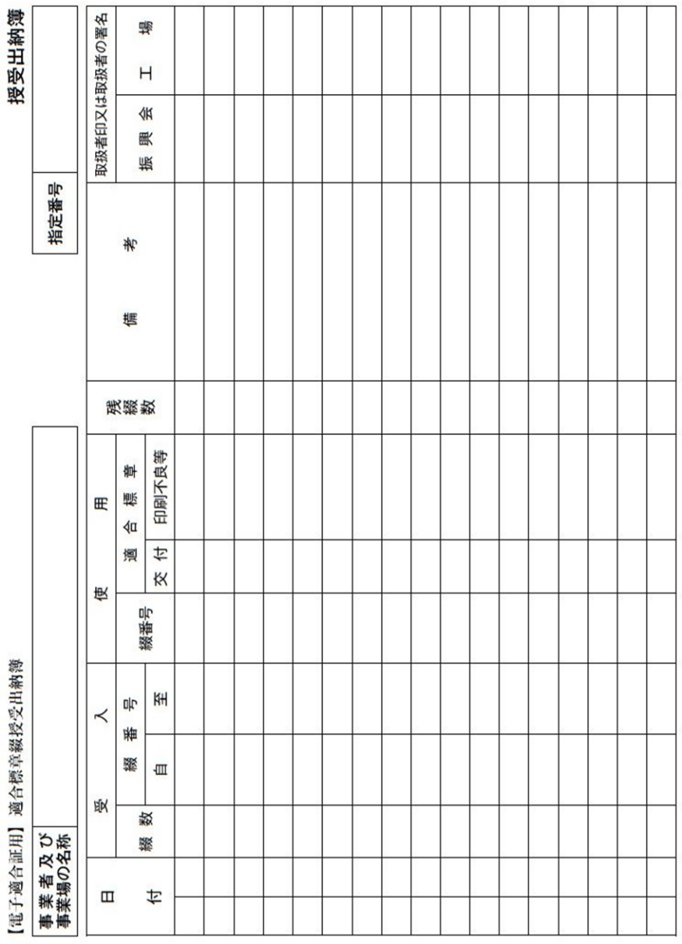
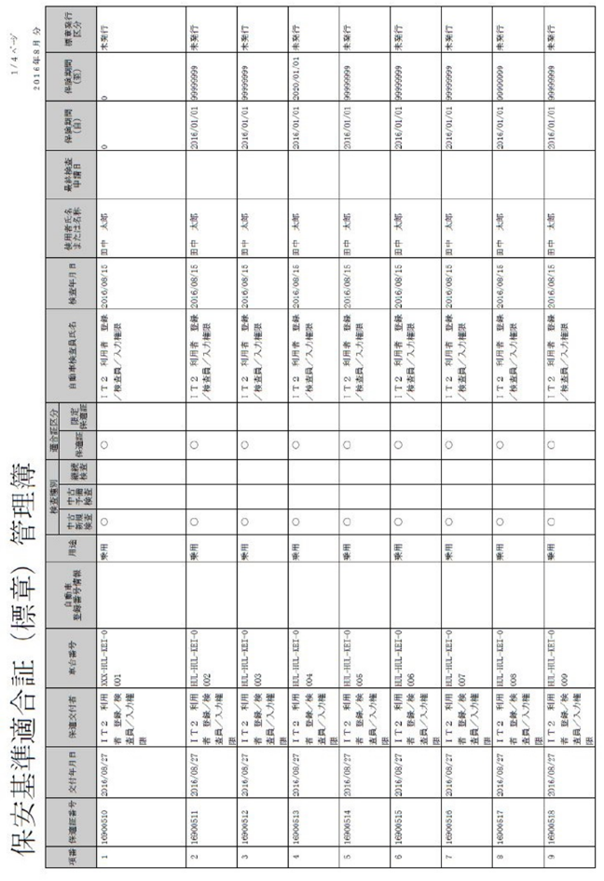

（参考） 権限による利用できる機能一覧
電子保適システムでは、権限により利用できる機能を制限しており、権限付与が可能なシステム利用者に対し、下表のうち、機能を使用するために必要な権限を付与する。なお、権限は一人のシステム利用者に対し、複数付与することが可能である。
権限の種類 | 主な役割とできること | 権限付与が可能な者
１．事業者権限※ | 自社の指定工場（各拠点）に  所属する者の登録、変更、削除 | 拠点管理担当者
２．事業場管理権限 | 指定工場に所属する３～５の  登録、変更、削除 | 事業場管理責任者
３．保適証登録権限 | 保適証情報の登録、引戻、削除、  アップロード、ファイル転送 | 事業場管理責任者、主任技術者等（代務者）
４．検査員権限 | 検査員項目の入力 | 自動車検査員
５．保適証入力権限 | 保適証情報の起票、入力 | 事業場管理責任者、主任技術者等（代務者）  自動車検査員、事業場社員
※事業者権限とは、電子保適システム申込書で拠点管理機能を「有」とした場合に、申込書に記載の拠点管理担当者に権限付与される。（複数指定工場を有する事業者で本社担当者等が一括して、ログインID・パスワード等を管理する場合）

８．OBD検査
８－１．自動車特定整備事業者等における OBD 検査及び OBD 確認の取扱方針
１．用語
この通達において使用する用語は、道路運送車両法（昭和 26 年法律第 185 号。以下「車両法」という。）、中小企業団体の組織に関する法律（昭和 32 年法律第 185号）、中小企業等協同組合法（昭和 24 年法律第 181 号）並びに道路運送車両法施行規則（昭和 26 年運輸省令第 74 号）及び指定自動車整備事業規則（昭和 37 年運輸省令第 49 号。以下「事業規則」という。）並びに独立行政法人自動車技術総合機構
法（平成 11 年法律第 218 号）第 13 条第１項に規定する事務規程（以下「審査事務規程」という。）に定めるほか、次の各号に定めるところによる。

（１）「自動車特定整備事業者等」とは、車両法第 78 条第４項に規定する自動車特定整備事業者、同法第 94 条の３第１項に規定する指定自動車整備事業者、同法第 95 条に規定する自動車整備振興会並びに中小企業団体の組織に関する法律第３条第１項第８号に規定する商工組合及び中小企業等協同組合法第３条柱書に規定する中小企業等協同組合であって自動車特定整備事業者を主たる組合員とするものをいう。

（２）「認証工場」とは、車両法第 78 条第１項の認証を受けた事業場（対象とする自動車の種類が大型特殊自動車又は二輪の小型自動車のみであるものを除く。）をいう。

（３）「指定工場」とは、車両法第 94 条の２第１項の指定を受けた事業場（対象とする自動車の種類が大型特殊自動車又は二輪の小型自動車のみであるものを除く。）をいう。

（４）「自動車整備振興会等」とは、自動車整備振興会又は商工組合若しくは中小企業等協同組合であって自動車特定整備事業者を主たる組合員とするものをいう。

（５）「振興会等施設」とは、自動車整備振興会等が保有する施設（検査用スキャンツールを備えるものに限る。）をいう。

（６）「OBD 検査システム」とは、独立行政法人自動車技術総合機構（以下「機構」という。）が提供する利用者管理システム、特定 DTC 照会アプリ及び OBD 検査結果参照システムで構成されるシステムの総称をいう。

（７）「OBD 検査用サーバー」とは、機構が車両法第 74 条の３の審査用技術情報管理事務の実施のために管理する電子情報処理組織をいう。

（８）「OBD 検査」とは、車両法第 74 条の２第１項に基づき機構が行う基準適合性審査、同条第３項に基づき国が行う基準適合性審査若しくは同法第 74 条の３第１項に基づき軽自動車検査協会が行う基準適合性審査、同条第３項に基づき国が行う基準適合性審査又は同法第 94 条の５第４項に基づき自動車検査員が行う検査において、細目告示別添 124「継続検査等に用いる車載式故障診断装置の技術基準」に定める基準への適合性を判定することをいう。

（９）「OBD 確認」とは、OBD 検査用サーバーに接続して細目告示別添 124「継続検査等に用いる車載式故障診断装置の技術基準」に定める基準への適合性を判定すること（OBD 検査及び OBD 検査用サーバーに記録が残らないものを除く。）

２．趣旨
自動車特定整備事業者等が、OBD 検査又は OBD 確認の実施に当たり遵守すべき事項は、関係通達並びに機構が定める利用規約、特定 DTC 照会アプリ利用要領及びOBD 検査システムの操作マニュアルによる他、本取扱方針の定めるところによる。

３．自動車特定整備事業者等の OBD 検査システムの利用目的について自動車特定整備事業者等による OBD 検査システムの利用は、OBD 検査用サーバーへの負荷及びセキュリティへの課題に対応するとともに、OBD 検査及び OBD 確認を実施した者の責任を明らかにするため、次の各号に掲げる事業場又は施設がそれぞれ当該各号に掲げる目的のために利用する場合に限る。

（１）認証工場
当該事業場が点検整備を行う又は行った車両の OBD 確認を実施する場合

（２）振興会等施設
自動車特定整備事業者が点検整備を行った車両の OBD 確認を実施する場合

（３）指定工場
当該事業場が点検整備を行う又は行った車両の OBD 検査又は OBD 確認を実施する場合
※「当該事業場が点検整備を行う又は行った車両」とは、点検の結果、整備を行う必要が生じた場合に、その整備を当該事業場の責任で行い（整備作業の一部を他社に委託する場合を含む。）、必要に応じて、当該事業場が点検整備記録簿、特定整備記録簿又は指定整備記録簿を作成する車両をいう。以下同じ。

４．OBD 検査システムの利用方法
自動車特定整備事業者等は、次の各号に定める方法に従って OBD 検査システムを利用しなければならない。
（１）事業場登録について
３．（１）の目的で利用する場合は、自動車特定整備事業者が機構へ OBD 検査システムの事業場 ID 申請を行い、利用者管理システムへ認証工場に関する情報を、認証工場ごとに登録すること。

３．（２）の目的で利用する場合は、自動車整備振興会等が機構へ OBD 検査システムの事業場 ID 申請を行い、利用者管理システムへ振興会等施設に関する情報を、施設ごとに登録すること。

３．（３）の目的で利用する場合は、指定自動車整備事業者が機構へ OBD 検査システムの事業場 ID 申請を行い、利用者管理システムへ指定工場に関する情報を、指定工場ごとに登録すること。

（２）自動車特定整備事業者等が利用可能な特定 DTC 照会アプリの機能についてOBD 検査システムにおいて、認証工場、指定工場及び振興会等施設で利用可能な特定 DTC 照会アプリの機能、登録者区分及び利用ユーザーは次表のとおりとする。

特定 DTC 照会アプリの機能 | 登録者区分 | 利用ユーザー
① OBD 確認モード  認証工場又は指定工場が、自らの事業場で点検整備を行う又は行った車両について、道路運送車両の保安基準の細目を定める告示（平成 14 年国土交通省告示第 619 号。以下「細目告示」という。）別添 124 に定める基準に適合するかどうかを確認するための機能※^{１} | 認証工場 | 工員
 | 振興会等施設 | 振興会等職員
 | 指定工場 | 工員又は  自動車検査員
② OBD 検査モード  指定工場が、自らの事業場で点検整備を行う又は行った車両について、車両法第 94 条の５第４項の規定に基づき、細目告示別添 124 に定める基準に適合するかどうかを証明するための機能※^{２} | 指定工場 | 自動車検査員
※１ OBD 確認は、定期点検整備、特定整備及び検査には該当しないものの、その実施に際しては、自動車特定整備事業者は車両法第 91 条の３の規定を遵守する必要がある。また、当該確認は、認証工場が事業場の敷地内において保安基準の適合性を確認する場合に OBD 確認モードを使用して実施することになるが、保安基準の適合性を確認するための任意の行為である。なお、指定工場の自動車検査員にあっては OBD 検査モードを使用して実施して差し支えないものとする。
※２ OBD 検査は、車両法第 94 条の 5 第 4 項の検査の一部に該当するものである。また、当該検査は、指定工場が事業場の敷地内において、OBD 検査モードを使用して実施しなければならないものとする。

（３）検査用スキャンツールの使用について
OBD 確認は、自動車検査用機械器具として事業規則第２条第１項第２号リに規定する検査用スキャンツールを使用して実施しなければならない。

（４）指定整備業務における検査用スキャンツールの共同使用について
指定自動車整備事業者が、「自動車検査設備の共同使用等における指定整備業務の取り扱いについて（平成９年２月 20 日付自整第 23 号）」に基づき検査用スキャンツールを共同使用して指定整備業務を行う場合の遵守事項は当該通達に定めるほか、次に定めるところによる。
① OBD 検査システムを利用するための事業場 ID、ユーザーID 及びパスワードは、共用の検査用スキャンツールを使用して検査を行う指定自動車整備事業者及びその自動車検査員のものを使用すること。
② 共用の検査用スキャンツールを使用して OBD 検査を実施した場合には、５．（４）②の規定の適用に関し、当該 OBD 検査は、指定を受けた自らの事業場の敷地内において実施されたものとみなす。

（５）検査用スキャンツールの借用使用について
自動車特定整備事業者は、次の各号に掲げる事項を遵守し、他の自動車特定整備事業者が保有する検査用スキャンツールを借用して OBD 確認を実施することができる。この場合において、車両を他の認証工場に持ち込んで検査用スキャンツールを借用したときは、５．（４）②の規定の適用に関し、当該 OBD 確認は、認証を受けた自らの事業場の敷地内において実施されたものとみなす。
① OBD 検査システムを利用するための事業場 ID、ユーザーID 及びパスワードは、借用する検査用スキャンツールを使用して OBD 確認を行う自動車特定整備事業者及びその工員のものを使用すること。
② 検査用スキャンツールを借用使用した場合には、事業場ごとに当該検査用スキャンツールの使用実績を把握できるよう、別紙「借用設備の使用管理台帳」により適切に管理を行うこと。なお、別紙は一例であり、電磁的方法による記録の保存・管理も可能とする。

５．OBD 検査システムの利用に関する遵守事項
自動車特定整備事業者等は、OBD 検査システムを適切に利用するため、次の各号に掲げる事項を遵守しなければならない。

（１）OBD 検査システムに登録した事業場の情報を適切に管理し、登録情報に変更があった場合は、速やかに当該情報を更新すること。

（２）OBD 検査システムを利用するための事業場 ID、ユーザーID 及びパスワードは、「自動車特定整備事業者及び指定自動車整備事業者における OBD 検査システムの ID 等の管理に係る遵守事項及び留意事項について（令和６年３月28 日付け国自整第 267 号）」に定める方法により適切に管理すること。

（３）OBD 検査システムへ接続して OBD 検査又は OBD 確認を行う場合は、機構の提供する当該システムの操作マニュアル等で定められた適切な方法により実施すること。

（４）認証工場及び指定工場は、OBD 検査又は OBD 確認の対象車両、実施場所及び実施後の車両の取り扱いに関する次に掲げる事項を遵守すること。なお、③、④に揚げる事項を遵守するにあたり、OBD検査結果参照システムによる削除機能を活用してもよい。
① 自らの事業場において点検整備を行う又は行った車両以外の車両に対して OBD 検査又は OBD 確認を実施しないこと。
② OBD 確認は認証を受けた自らの事業場の敷地内において、OBD 検査は指定を受けた自らの事業場の敷地内においてそれぞれ実施すること。
③ OBD 検査又は OBD 確認の実施後、機構又は軽自動車検査協会（以下「機構等」という。）において基準適合性審査を受ける場合、最後に実施した OBD 検査又は OBD 確認から機構等における基準適合性審査までの間、OBD 検査の合否に影響を及ぼす整備又は改造等（定期点検又は特定整備に該当するか否かにかかわらず、車両の状態を変更する整備又は改造等全般をいう。以下同じ。）を行わないこと。また、そのような整備又は改造等を依頼しないこと。
④ OBD 検査又は OBD 確認を実施する車両として OBD 検査用サーバーに型式、車台番号等を記録した車両と異なる車両の OBD 検査又は OBD 確認結果を OBD 検査用サーバーに記録しないこと（替え玉の禁止）。

（５）振興会等施設は、OBD 確認の対象車両及び実施場所に関する以下①及び②に掲げる事項を遵守すること。また、振興会等施設で OBD 確認を受ける自動車特定整備事業者は、当該 OBD 確認実施後の車両の取り扱いに関する以下③の事項を遵守すること。
① 自動車特定整備事業者が点検整備を行った車両以外の車両に対して OBD 確認を実施しないこと。
② OBD 確認は当該振興会等施設の敷地内において実施すること。
③ 自動車特定整備事業者は、振興会等施設において OBD 確認を受けた後、機構等において基準適合性審査を受ける場合には、最後に受けた OBD 確認から機構等における基準適合性審査までの間、OBD 検査の合否に影響を及ぼす整備又は改造等を行わないこと。また、そのような整備又は改造等を依頼しないこと。

６．OBD 検査における検査の合理化及び補助者が行える作業範囲
（１）OBD 検査は、当該自動車の保安基準に適合しなくなるおそれがある部分及び適合しない部分について必要な整備をした後、完成検査の一環として行うものとする。ただし、自動車検査員が当該自動車の受入時に OBD 検査を行い、その後、保安基準に適合する OBD 検査の合否に影響を及ぼす整備又は改造等を行わない場合には、当該自動車は OBD 検査に合格とみなして差し支えない（検査の合理化）。この場合において、「OBD 検査の合否に影響を及ぼす整備又は改造等」の具体的内容は車種により異なり得ることから、自動車検査員が判断して差し支えない。

（２）検査対象車両へのVCI の取り付け、取り外し及び特定 DTC 照会アプリへの車両情報の入力は、補助者が行って差し支えない。ただし、検査対象車両との同一性の確認、特定 DTC 照会アプリへの車両情報の入力の真正性については、自動車検査員が責任をもって確認すること。

７．機構における基準適合性審査時の取扱い
OBD 検査又は OBD 確認を実施した車両が、機構等における基準適合性審査を受ける場合には、審査事務規程に基づき次のとおり取り扱われる旨、留意すること。
（１）基準適合性審査の５日前までに OBD 検査又は OBD 確認が実施され、その結果が「適合」として機構の OBD 検査用サーバーに記録されている車両は、当該OBD 検査又は OBD 確認の結果を参考に OBD 検査に係る基準適合性の判定が行われる。（機構等の職員が OBD 検査用サーバーに記録された OBD 検査又は OBD確認の結果を参照することにより、機構等における OBD 検査の実施が省略さ
れる。）
（２）OBD 検査又は OBD 確認を行った車両であっても、替え玉受検の防止並びに自動車特定整備事業者等における OBD 検査又は OBD 確認の判定結果と機構等における OBD 検査結果の比較・分析及び関連するデータの収集のため、機構等における基準適合性審査時に改めて OBD 検査（抜取検査）を実施することがある。

附 則（令和６年３月 28 日付け国自整第 278 号）この通達は、令和６年 10 月１日から施行する。
附 則（令和7年7月 17 日付け国自整第 98 号）この通達は、令和7年 7 月17日から施行する。

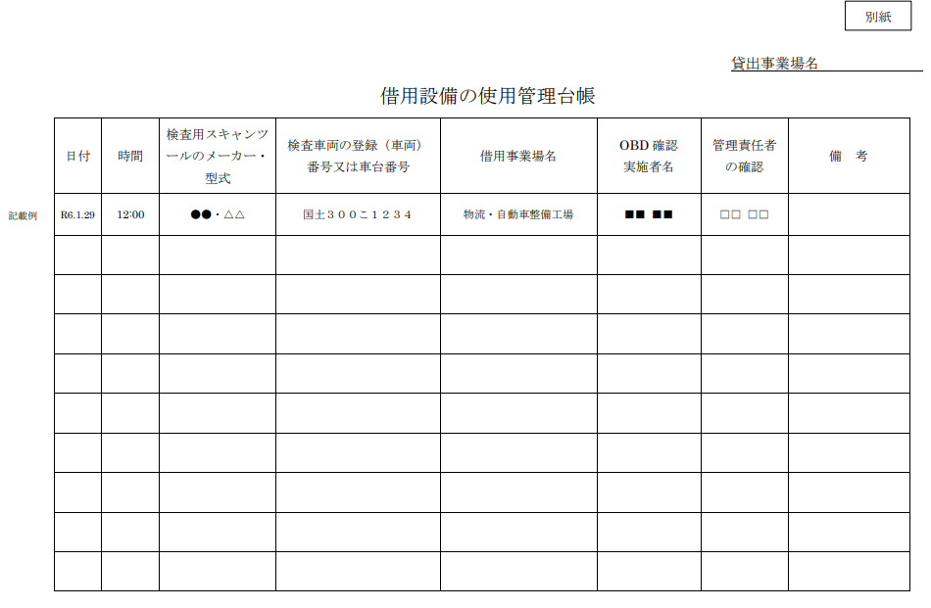

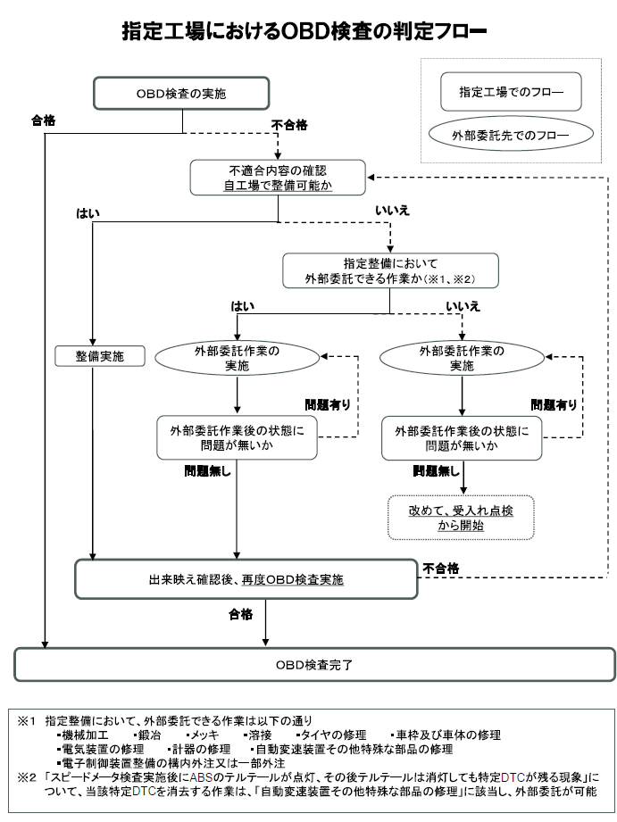
参考

８－２．OBD 検査用サーバーに接続できない場合の特例措置の実施要領
１．用語の定義
この要領の用語は、道路運送車両法（昭和 26 年法律第 185 号。以下「法」いう。）、道路運送車両法施行規則（昭和 26 年運輸省令第 74 号）、道路運送車両の保安基準（昭和 26 年運輸省令第 67 号）及び道路運送車両の保安基準の細目を定める告示（平成 14 年国土交通省告示第 619 号。以下「細目告示」という。）に定めるほか、次の各号に定めるところによる。

（１）「OBD 検査」とは、細目告示別添 124「継続検査等に用いる車載式故障診断装置の技術基準」に定める基準への適合性を判定することをいう。
（２）「OBD 検査用サーバー」とは、（独）自動車技術総合機構（以下「機構」という。）が法第 74 条の３の審査用技術情報管理事務の実施のために管理する電子情報処理組織をいう。
（３）「特例措置」とは、２－１に規定する事象が発生した場合において、４．に定める方法により OBD 検査を行うことをいう。
（４）「OBD 検査ポータル」とは、OBD 検査に関する情報を掲載する機構のウェブサイトをいう。

２．特例措置の対象
２－１．特例措置を適用する事象
本要領に定める特例措置は、OBD 検査実施時のみを対象とし、以下に掲げるいずれかの事象が発生した場合に適用する。
（１）OBD 検査用サーバーの障害の発生を原因として OBD 検査用サーバーに接続できない事象（OBD 検査結果参照システムのみ利用できない場合を除く。以下「サーバー障害」という。）
（２）通信障害又は電力障害の発生を原因として OBD 検査用サーバーに接続できない事象（以下「通信・電力障害」という。）
（３）OBD 検査用サーバーのアップデートなど指定自動車整備事業者の責に帰すべきでない事由により OBD 検査用サーバーに接続できない（OBD 検査結果参照システムのみ利用できない場合を除く。）と機構が認める事象

２－２．特例措置が適用されない事象の例
本要領に定める特例措置は、以下に掲げる場合には適用しない。
（１）指定自動車整備事業者が保有する機器の障害を原因として OBD 検査用サーバーに接続できない事象
（２）OBD 確認を実施しようとして OBD 検査用サーバーに接続できない事象
（３）検査用スキャンツール又は自動車の車載式故障診断装置の不具合によりOBD 検査を実施できない事象

３．特例措置の適用
３－１．サーバー障害
サーバー障害に伴う特例措置は、３－１－１に定める時点から３－１－２に定める時点までの間、OBD 検査を行う場合に限り適用することができる。
３－１－１．特例措置の開始時点
特例措置の開始時点は、機構がサーバー障害の発生を認定した時点とする。
３－１－２．特例措置の終了時点
特例措置の終了時点は、機構がサーバー障害からの復旧を認定した時点が含まれる日が終了する時点とする。
３－１－３．サーバー障害の発生の認定
機構は、OBD 検査用サーバーからの警報、地方運輸局等又は機構若しくは軽自動車検査協会の検査事務所からの連絡、OBD 検査用サーバーの管理を委託する事業者からの連絡、複数の整備事業者又は自動車整備振興会からコールセンターへの連絡その他の手段により OBD 検査用サーバー障害の発生又はその疑いを確認した場合には、速やかに、サーバー障害の発生の認定について検討するものとする。この場合において、１時間以内に認定の要否を判断できない場合には、機構は、サーバー障害の発生を認定するものとする。
３－１－４．サーバー障害の発生の認定の公表
機構は、サーバー障害の発生を認定した場合には、速やかに OBD 検査ポータルに以下の情報を掲載するものとする。
（１）サーバー障害が発生している旨
（２）サーバー障害の影響（使用できないシステム、アプリの範囲等）
（３）サーバー障害発生の日時（特定できない場合にはその旨）
（４）サーバー障害の発生を認定した日時
（５）対応状況及び復旧見込み
３－１－５．サーバー障害からの復旧の認定
機構は、サーバー障害から復旧したと判断した場合には、サーバー障害からの復旧を認定するものとする。
３－１－６．サーバー障害からの復旧の認定の公表
機構は、サーバー障害からの復旧の認定をした場合には、速やかに OBD 検査ポータルに以下の情報を掲載するものとする。
（１）サーバー障害から復旧した旨
（２）サーバー障害の影響（使用できないシステム、アプリの範囲等）
（３）サーバー障害発生の期間（特定できない場合にはその旨）
（４）サーバー障害からの復旧を認定した日時
（５）特例措置が適用される期間
３－１－７．国土交通省等への報告
機構は、３－１－４又は３－１－６の公表を行ったときは、遅滞なく、国土交通本省、地方運輸局、沖縄総合事務局及び軽自動車検査協会並びに関係団体に対してその旨を報告するものとする。

３－２．通信・電力障害
特例措置は、３－２－１に定める時点から３－２－２に定める時点までの間、通信・電力障害が発生している又は発生した地域において OBD 検査を行う場合に限り適用することができる。
３－２－１．特例措置の開始時点
特例措置の開始時点は、機構が通信・電力障害の発生を認定した時点とする。３－２－２．特例措置の終了時点特例措置の終了時点は、機構が通信・電力障害からの復旧を認定した時点が含まれる日が終了する時点とする。
３－２－３．通信・電力障害の発生の認定
機構は、地方検査部等、地方運輸局等又は機構若しくは軽自動車検査協会の検査事務所からの連絡、OBD 検査コールセンターへの問い合わせ等により、通信・電力障害に関する情報を入手した場合には、通信会社又は電力会社のウェブサイトにて当該障害に係る情報を確認したことをもって、当該障害の発生（障害発
生の地域の限定を含む。）を認定するものとする。この場合において、機構は、通信・電力障害の発生地域を厳密に特定することが困難である場合には、現に障害が発生している地域よりも広い地域を対象として通信・電力障害の発生を認定して差し支えない。
３－２－４．通信・電力障害の発生の認定の公表
機構は、通信・電力障害の発生を認定した場合には、速やかに OBD 検査ポータルに以下の情報を掲載するものとする。
（１）通信・電力障害が発生している旨
（２）通信・電力障害が発生している又はその疑いがある地域
（３）通信・電力障害に係る通信会社又は電力会社のウェブサイトのリンク
（４）通信・電力障害発生の日時（特定できる場合に限る）
（５）通信・電力障害の発生を認定した日時
３－２－５．通信・電力障害からの復旧の認定
機構は、通信・電力障害から復旧したと判断した場合には、通信・電力障害からの復旧を認定するものとする。
３－２－６．通信・電力障害からの復旧の認定の公表
機構は、通信・電力障害からの復旧の認定をした場合には、速やかに OBD 検査ポータルに以下の情報を掲載するものとする。
（１）通信・電力障害から復旧した旨
（２）通信・電力障害が発生した又はその疑いがあった地域
（３）通信・電力障害発生の期間（特定できない場合にはその旨）
（４）通信・電力障害からの復旧を認定した日時
（５）特例措置が適用される期間
３－２－７．通信・電力障害の発生に関する情報提供
運輸支局、自動車検査登録事務所、運輸監理部、陸運事務所及び運輸事務所（以下「運輸支局等」という。）は、関係団体等からの情報、各種メディアの情報等により管轄地域における通信・電力障害の発生又はその疑いを確認した場合には、当該運輸支局等を管轄する地方運輸局又は沖縄総合事務局（以下「運輸局等」という。）の担当課へ速やかに障害の内容を連絡するものとする。当該情報を入手した運輸局等担当課は速やかに国土交通本省及び機構 OBD 情報・技術センターへ当該情報を報告するものとする。
３－２－８．国土交通省等への報告
機構は、３－２－４又は３－２－６の公表を行ったときは、遅滞なく、国土交通本省、地方運輸局、沖縄総合事務局及び軽自動車検査協会並びに関係団体に対してその旨を報告するものとする。
３－２－９．指定自動車整備工場による通信・電力障害の発生の判断
指定自動車整備工場は、その事業場において通信・電力障害が発生して OBD 検査用サーバーに接続できない状態を確認した場合であって、機構が３－２－６の公表を行っていないときは、３－２－１から３－２－８までの規定にかかわらず、以下の①～④の手順により特例措置を適用することができる。
① OBD 検査用サーバーの障害が発生していないことを OBD 検査ポータル等で確認する。
② 当該障害に係る通信会社又は電力会社の HP を確認し又は電話等で問い合わせることにより通信・電力障害の発生又はその疑いを確認する。
③ ②の確認の結果、通信・電力障害の発生を確認し、かつ、OBD 検査用サーバーに接続する代替手段がない場合にあっては、当該指定自動車整備工場の判断により４．の特例措置を適用することができる。この場合において、当該特例措置は、通信・電力障害が発生した当該日が終了する時点まで適用することができる。
④ 特例措置を適用した当該指定自動車整備工場は、通信・電力障害が発生したことを確認できる記録（別紙様式例を参照）（通信会社・電力会社のホームページの写し、これらの会社への問い合わせ履歴等）、特例措置を適用した日時を２年間保存しなければならない。

３－３．特定事象
特例措置は、３－３－１に定める時点から３－３－２に定める時点までの間、OBD 検査を行う場合に限り適用することができる。
３－３－１．特例措置の開始時点
特例措置の開始時点は、以下の（１）又は（２）のいずれかとする。
（１）OBD 検査用サーバーのアップデート等によりシステムを使用できなくなるため特例措置を適用可能な期間として、機構が OBD 検査ポータルに掲載した当該期間の開始時点。
（２）その他指定自動車整備事業者の責に帰すべきでない事由により OBD 検査を実施することができない事象の発生を機構が認めた時点。
３－３－２．特例措置の終了時点
特例措置の終了時点は、３－３－１（１）又は（２）の別に応じ、それぞれ以下の（１）又は（２）のとおりとする。
（１）３－３－１（１）の機構が定める期間の終了日時
（２）３－３－１（２）の事象の終了を機構が認めた時点

４．特例措置
４－１．特例措置の内容
本要領の３．に定めるところにより特例措置を適用する場合には、細目告示別添 124 の４.の「独立行政法人自動車技術総合機構が指定する方法により、継続検査用 OBD の必要な情報を読み出した結果、次の表の左欄に掲げる装置の種類に応じ、それぞれ同表の右欄に掲げる要件に該当するものは、本技術基準に適合
しないものとする。」とあるのは、異常を示すテルテールが点灯又は点滅していないことにより、同表の右欄に掲げる不適合要件には該当しないものと解し、同別添に定める技術基準に適合するものとして取り扱って差し支えない。

４－２．特例措置を適用した場合の指定整備記録簿の記載等
特例措置を適用し、完成検査を実施した場合における指定整備記録簿の記載等は以下のとおりとする。
○「OBD検査結果」欄の「良」に○印を記載するとともに、「走行テスト等の方法と結果」欄にテルテール点灯状況（点灯又は点滅していないこと）の確認結果を記載すること。

【記載例】：「走行テスト等の方法と結果」欄
OBD検査特例適用
確認日：令和●年●月●日 ○〇時○〇分 テルテール点灯・点滅なし
○テルテールの点灯状況について写真又は動画で記録すること。
この際、撮影日時がわかるもの（時計等）を当該写真又は動画内にあわせて記録しておくこと。

附 則（令和６年３月 28 日付け国自基第 221 号、国自整第 270 号）この通達は、令和６年 10 月１日から施行する。

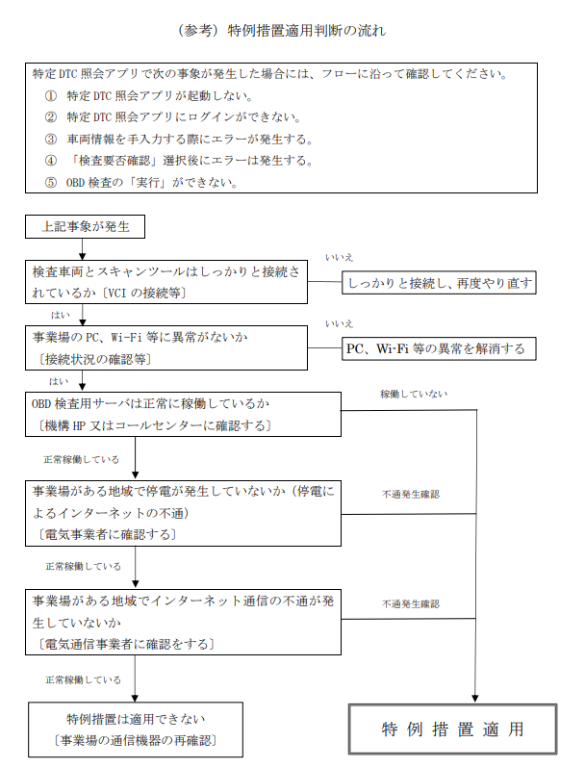
参考
特例措置適用判断の流れ

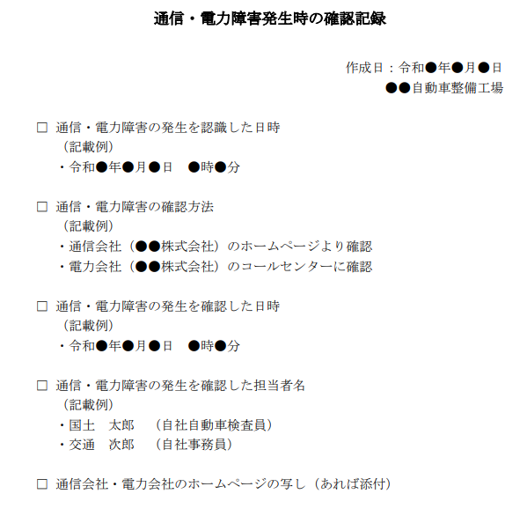
参考

９．記録等事務代行業務運用規程
第1条（目的）
本規程は、当事業所が国土交通省より委託を受けた特定記録等事務を適正かつ確実に実施するために必要な事項を定め、業務の円滑な運用を図ることを目的とする。
第2条（定義）
本規程において使用する用語は、国土交通省「特定記録等事務代行等委託要領」に準じる。
第3条（適用範囲）
本規程は、当事業所において記録等事務を担当するすべての職員に適用する。
第4条（責任者の選任）
記録等事務の実施にあたり、以下の業務を統括する「記録等事務責任者」を選任する。
・自動車検査証への記録の管理
・検査標章の保管・出納管理
・法令遵守および委託条件の監督
・運輸支局等との連絡体制の構築と対応
第5条（職員の教育）
記録等事務に従事する職員に対し、法令・委託要領・アプリ操作等に関する研修を定期的に実施する。
第6条（使用機器）
記録等事務の実施にあたり、以下の設備を整備・維持する。
・記録等事務代行アプリ対応PC
・印刷機器（検査標章・記録事項印刷用）
・ICタグ読取・書換機器
・インターネット接続環境
・個人認証手段（電子証明書等）
第7条（通知対応）
運輸支局等からの通知は記録等事務代行アプリを通じて受領し、速やかに以下の対応を行う。
・自動車検査証への記録および返付
・検査標章の交付
第8条（検査標章の管理）
検査標章の受入・交付・き損・紛失等について、検査標章授受出納簿（事業者用）を作成・管理する。
第9条（変更届出）
事業場の位置、責任者、連絡先等に変更が生じた場合は、速やかに運輸支局等に届け出る。
第10条（業務廃止）
業務を廃止する場合は、事前に運輸支局等へ届出を行い、未使用の検査標章を返納する。
第11条（委託解除）
委託要領に違反した場合、運輸支局長より委託解除されることがある。解除時には速やかに検査標章を返納する。

１０．指定整備記録簿等に係る電磁的記録の作成・保存に関する取扱い
（国自整第２９号 平成３０年４月１９日）

- 用語の定義
- 「指定整備記録簿等」とは、道路運送車両法第９１条第１項に基づいて自動車分解整備事業者が作成する分解整備記録簿及び同法第９４条の６第１項に基づいて指定自動車整備事業者が作成する指定整備記録簿をいう。
- 「電磁的記録」とは、電子的方式、磁気的方式その他人の知覚によっては認識することができない方式で作られる記録であって、コンピュータによる情報処理の用に供されるものをいう。
- 「整備記録システム」とは、コンピュータ、端末機、通信関係装置、プリンタ、プログラム（プログラム言語により記述された命令の組合せ）等の全部又は一部により構成され、指定整備記録簿等の電磁的記録を作成・保存等するためのシステムをいう。
- 「磁気ディスク等」とは、磁気ディスク、ＣＤ－ＲＯＭその他これに準ずる方法により一定の事項を確実に記録しておくことができる物をいう。
- 「施行規則」とは、「国土交通省の所管する法令に係る民間事業者等が行う書面の保存等における情報通信の技術の利用に関する法律施行規則」（平成１７年国土交通省令第２６号）をいう。
- 指定整備記録簿等を電磁的記録により作成・保存する場合の遵守事項
- 指定整備記録簿等の書面の作成に代えて電磁的記録の作成を行う場合は、コンピュータに備えられたファイルに記録する方法又は磁気ディスク等をもって調製する方法により作成を行うこと。（施行規則第６条）
- 指定整備記録簿等の書面の保存に代えて電磁的記録の保存を行う場合は、次に掲げる方法のいずれかにより行うこと。（施行規則第４条）
- ２．（１）の方法をもって調製するファイルにより保存する方法
- 指定整備記録簿等をスキャナ（これに準ずる画像読取装置を含む。）により読み取ってできた電磁的記録を、コンピュータに備えられたファイル又は磁気ディスク等をもって調製するファイルにより保存する方法
- 指定整備記録簿等を、直ちに明瞭な状態で、コンピュータの映像面に表示及び書面の作成ができる措置を講じること。（施行規則第４条）
- ２．（３）により表示又は作成される指定整備記録簿は、指定自動車整備事業規則第１０条の２に定める様式であること。
- 指定整備記録簿等に係る電磁的記録の作成・保存についてのガイドライン
- 整備記録システムにより指定整備記録簿等の電磁的記録を作成・保存する場合は、指定整備記録簿等の電磁的記録を検索することができる措置を講じること。
- 指定整備記録簿等の電磁的記録を磁気ディスク等に移行することができる措置を講じること。
- 整備記録システムにより指定整備記録簿等の電磁的記録を作成・保存する場合は、当該電磁的記録の作成・保存・更新・消去の日時及びその作業者を自動的に記録し、保存する措置を講じること。
- 指定整備記録簿等の電磁的記録を収蔵したファイル又は磁気ディスク等は、保管場所を定め、施錠する等して保管し、電磁的記録の不正改ざんを防止すること。
- 保存した指定整備記録簿等の電磁的記録は、バックアップを行うことによりデータの消失対策を行う等安全性を確保すること。
- 整備記録システムの適正な使用方法についてのガイドライン
- 整備記録システムの技術面の安全対策
- 以下の権限について識別符号（ＩＤ）、パスワード等の利用者登録、管理及び認証機能を有するものを導入する等により不正なアクセスを防止すること。
・自動車検査員に係る権限（指定自動車整備事業者に限る。）
・整備主任者に係る権限
・指定整備記録簿等に係る情報を起票及び入力する権限
- 電磁的記録の保存を行う機器に直接接続されたコンピュータが、公衆回線とのオンラインによって接続される場合には、アクセスするユーザー等の正当性を識別し認証する機能を有するものを導入する等の措置を講じること。
- 整備記録システムは、指定整備記録簿等の記載項目及び入力権限についてエラーの検出機能を有するものを導入する等により入力もれ及び誤操作を防止すること。
- 整備記録システムの運用面の安全対策
- 整備記録システムの管理には、管理責任者を定めるとともに、管理規程において以下の項目を定めること。
・ＩＤ及びパスワードの付与及び廃止の管理
・磁気ディスク等の使用、保管、搬出入及び廃棄の管理
- 整備記録システムの非使用時には機能を停止させること、整備記録システムのＩＤは複数者で共用しないこと、ＩＤを付与された関係者以外の者が操作をしないこと等について周知徹底を図り、不正なアクセスを防止すること。
- 整備記録システムの適切な使用方法に係る管理規程を定め、関係者に対し、その周知徹底を図り、当該整備記録システムの取扱方法に係る操作マニュアルを備え付けること。

１１．点検整備記録簿、特定整備記録簿及び指定整備記録簿の電磁的方法による作成、保存又は交付に関する取扱い
第１ 用語の定義
1.「点検整備記録簿等」
道路運送車両法（昭和26年法律第185号。以下「法」という。）第49条第１項及び第２項に基づいて自動車（法第58条第１項に規定する検査対象外軽自動車及び小型特殊自動車を除く。）の使用者又は当該自動車の使用者から点検整備の依頼を受けた自動車特定整備事業者が作成する点検整備記録簿、法第91条第１項に基づいて作成する特定整備記録簿、法第94条の６第１項に基づいて作成する指定整備記録簿をいう。
2.「電磁的記録」
電子的方式、磁気的方式その他人の知覚によっては認識することができない方式で作られる記録で、コンピュータによる情報処理の用に供されるもの。
3.「整備記録システム」
コンピュータ、端末機、通信関係装置、プリンタ、プログラム等の全部又は一部により構成され、点検整備記録簿等の電磁的記録を作成・保存等するためのシステム。
4.「電磁的記録媒体」
磁気ディスク、CD-ROMその他これに準ずる方法により一定の事項を確実に記録しておくことができる記録メディア。
5.「スマートフォン等の電子媒体」
スマートフォン、タブレット、コンピュータ等の電子媒体。
6.「施行規則」
「国土交通省の所管する法令に係る民間事業者等が行う書面の保存等における情報通信の技術の利用に関する法律施行規則」（平成17年国土交通省令第26号）。
7.「政令」
「民間事業者等が行う書面の保存等における情報通信の技術の利用に関する法律施行令」
（平成17年政令第８号）。
第２ 自動車特定整備事業者又は指定自動車整備事業者の遵守事項等
１．電磁的記録による作成・保存の遵守事項
（１）スマートフォン等の電子媒体に記録する方法又は電磁的記録媒体を用いて作成すること
（施行規則第６条）。
（２）保存方法（施行規則第４条）
① 上記（１）の方法で調製したファイルによる保存
② スキャナ等で読み取った電磁的記録を電子媒体に保存
（３）電子媒体の映像面に明瞭な状態で表示・書面作成できる措置（施行規則第４条）。
（４）指定整備記録簿は指定自動車整備事業規則第10条の２に定める様式であること。
（５）検査時に提示する場合は書面で提示すること。
※１・※２：作成・保存義務はないが、依頼を受けて実施した場合は通常作成・保存するため、これを想定して記載。
２．ガイドライン（作成・保存）
（１）検索可能な措置
（２）記録媒体への移行可能な措置
（３）作成・保存・更新・消去の日時、作業者等の自動記録
（４）保管場所の施錠等による改ざん防止
（５）バックアップによる安全性確保
３．整備記録システムの適正使用ガイドライン
（１）技術面の安全対策
① 権限ごとのID・パスワード管理
② 公衆回線接続時の認証機能
③ エラー検出機能の導入
（２）運用面の安全対策
① 管理責任者の設置と管理規程の整備
② 非使用時の機能停止、IDの共用禁止等
（３）操作マニュアルの備え付けと周知徹底
４．電磁的記録による交付の遵守事項
（１）交付方法（メール送信、ダウンロード、記録媒体の受渡し）（施行規則第11条第１項）
（２）使用者が出力可能な形式で交付（施行規則第11条第２項）
（３）交付方法の事前提示と承諾取得（施行規則第12条、政令第２条第１項）
（４）承諾が得られない場合は交付不可（政令第２条第２項）
（５）閲覧・表示・書面作成方法の教示
※３：交付義務はないが、事実上交付する場合は本項目に準じる。
第３ 自動車の使用者の遵守事項等
１．電磁的記録による作成・保存の遵守事項
（１）スマートフォン等の電子媒体に記録する方法又は電磁的記録媒体を用いて作成（施行規則第６条）
（２）保存方法（施行規則第４条）
① 電子媒体及び読み取り機器を携行
② スキャナ等で読み取った記録を携行
（３）電子媒体の映像面に明瞭な状態で表示・書面作成できる措置（施行規則第４条）
（４）検査時に提示する場合は書面で提示すること

別添１
作業工程管理機構図
作業順序 |  |  | 作業内容 | 担当者 | 使用帳票
１．受付 |  |  | 整備依頼事項記入  概算見積書交付 | フロント係 | 指定整備記録簿  概算見積書  確認事項及び承諾書
２．車両洗浄 |  |  |  | 整備係 | 作業指示書
３．受入点検 |  |  | 不良個所の摘出  使用部品、材料推定  同一性の確認 | 検査員  整備主任者 | 指定整備記録簿  作業指示書
 | 外注 |  | 外注品、作業の発注  外注品の納入検査 | 主任技術者  フロント係 | 外注作業依頼書  概算見積書
４．作業指示 |  |  | 作業指示書交付 | 主任技術者  検査員  整備主任者 | 指定整備記録簿  作業指示書
５．整備作業 |  |  | 部品取替加工 | 整備係
６．中間点検 |  |  | 修正の可否決定  組立の可否決定 | 整備主任者 | 指定整備記録簿  作業指示書
 |  | 外注 | 外注品の納入検査  外注完成品組立の可否決定 | 主任技術者  整備主任者 | 外注作業納品書  指定整備記録簿  作業指示書
７．できばえ確認 |  |  | 指示作業終了の確認  作業のできばえの良否 | 主任技術者  検査員 | 指定整備記録簿  作業指示書
８．完成検査 |  |  | 保安基準適合の良否 | 検査員 | 指定整備記録簿
９．保安基準適合証、保安基準適合標章の交付 |  |  | 適合証、標章の交付 | 事業場管理責任者 | 保安基準適合証  保安基準適合標章  自賠責保険  指定整備記録簿  その他更新に必要な書類
１０．車両引渡準備 |  |  | 車両の清掃  納車確認  料金精算 | 整備係  庶務係  フロント係 | 指定整備記録簿  作業指示書  部品、整備請求書、外注納品書  点検整備記録簿(控)
１１．車両引渡 |  |  | 車両引取責任者の検収 | フロント係  庶務係 | 料金精算領収書  （検収者、署名押印）
（ 検査の合理化の場合 ）
受入点検と完成検査を同一の検査員が行う場合においては、検査員が点検の結果、保安基準に適合すると認めた部分については、当該部分に係る検査に影響を及ぼす整備がされなかったときは、完成検査において保安基準に適合するものとする。

別添２
検査用機器保守点検表（抜粋）
月分 | 保守管理者 | ㊞ |  |  |  |  |  |  |  |  | 事業場管理責任者 |  |  |  |  |  |  |  |  | ㊞
機種 | 点検項目 |  |  |  |  |  |  |  |  |  |  |  |  |  |  |  |  |  |  |  |  |  |  |  |  |  | 定期点検
全機種共通 | 指示計、スイッチ・コード類
ブレーキ・速度計複合試験器 | ローラ、リフト、駆動装置、ギアボックス、ダッシュポット
サイドスリップテスタ | 本体、周囲
前照灯試験機 | レンズ、反射鏡、水準器、正対装置、レール、電源
COHC  複合測定器 | フローモニタ、プローブ、導管、フィルタ  水分離器、スパン校正、簡易校正装置
オパシメータ | プローブ、導管、チャンバ、配線、表示等
黒煙測定器 | プローブ、導管、エアパージ機構  吸引ポンプ、ペダルスイッチ、紙送り装置
音量計（騒音計） | 指示制御ダイヤル、電圧、増幅度つまみ
点検の結果、良好は✓印、不良は×印、調整等はA印を記入する。
不良または、調整等により修復を行ったときは○印を付す。（例、）
修復等の状況において、故障の場合は併せて特記事項としてその修復過程を記入する。

別添３
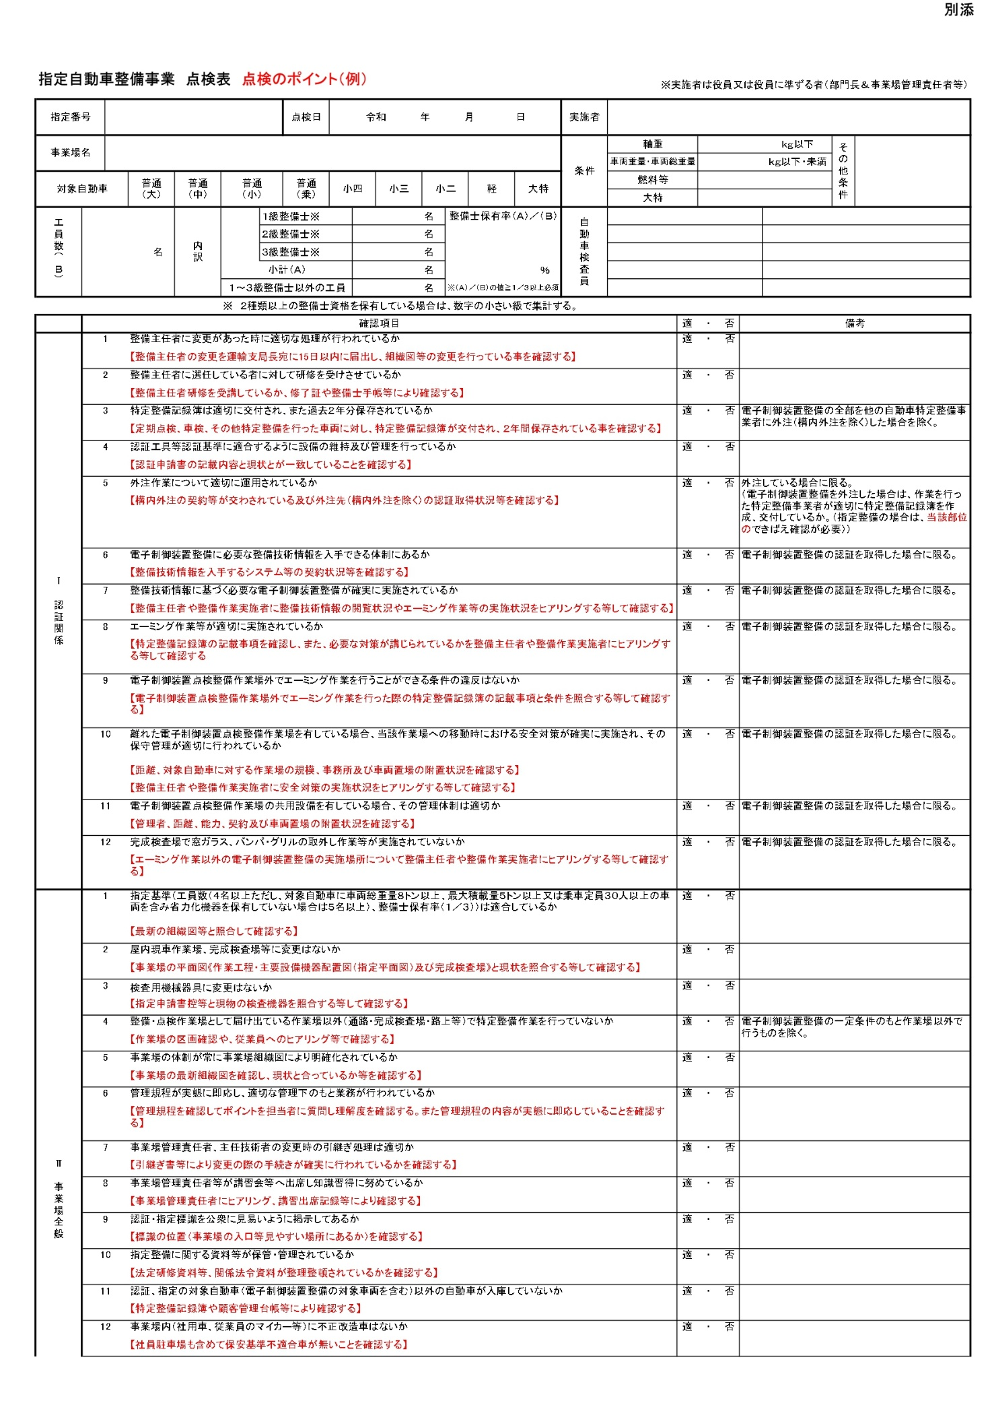

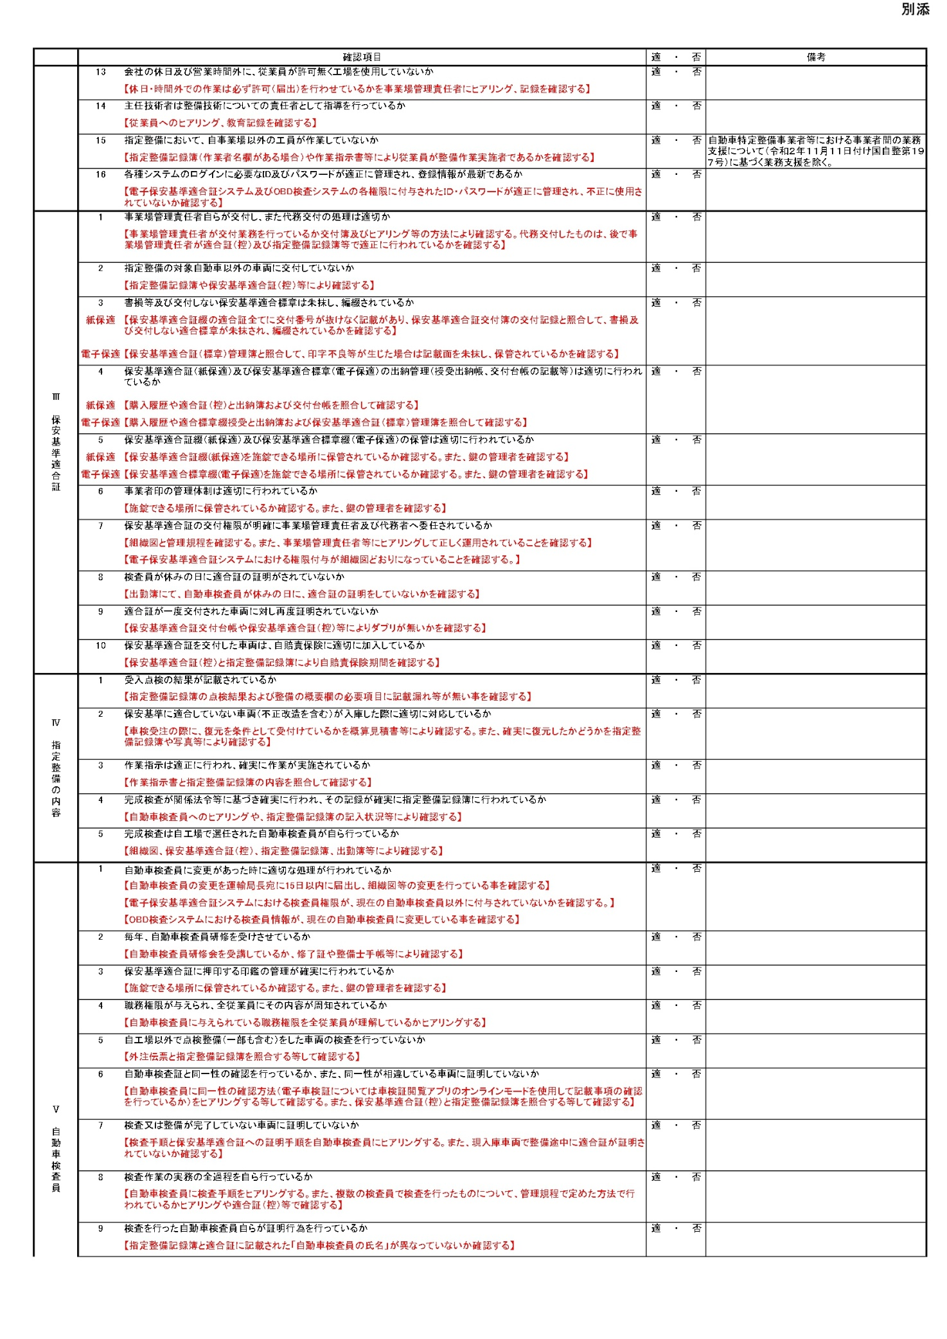

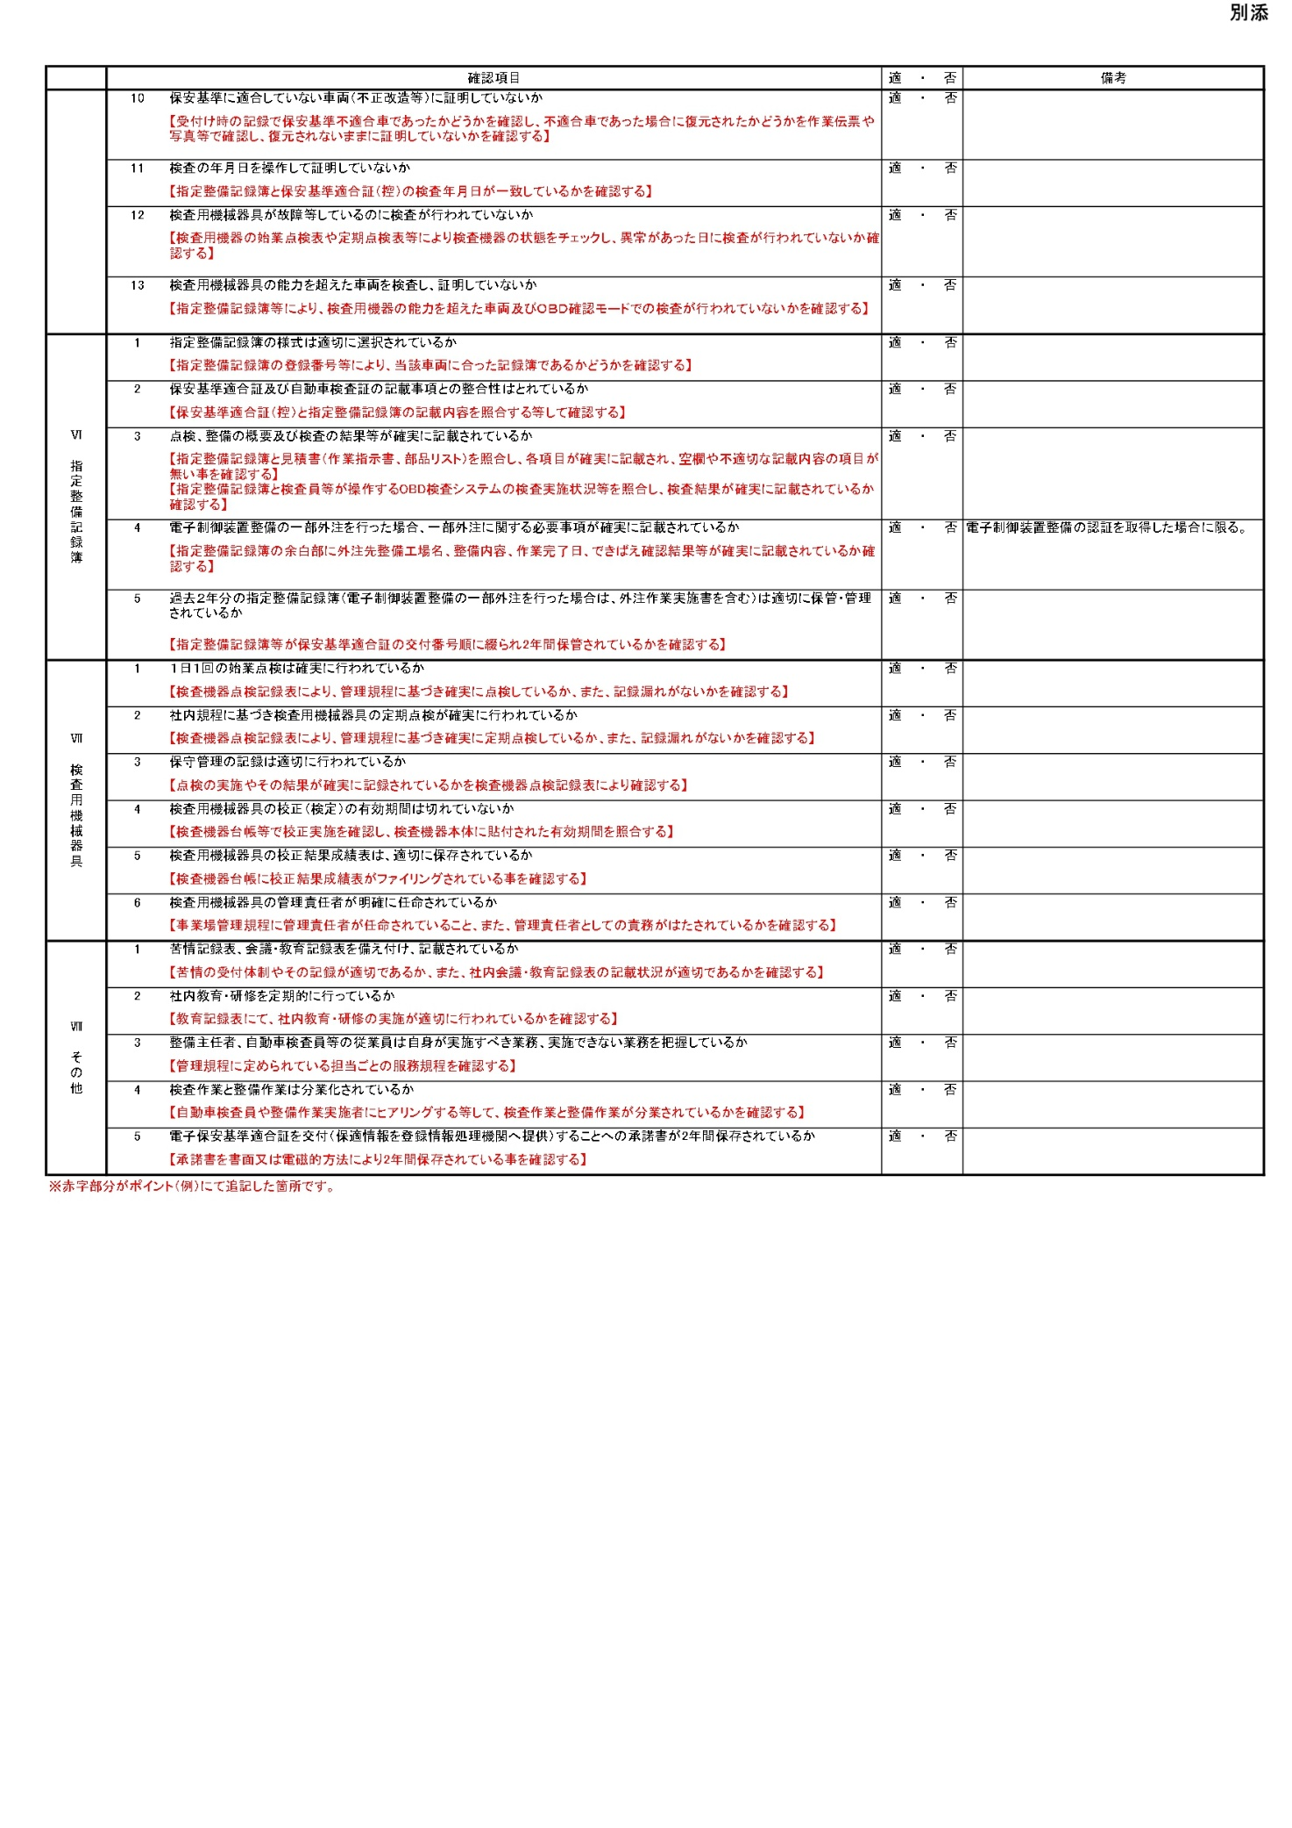
別添４
苦情処理簿（クレーム台帳）

別添5
年間教育実施計画
№ | 実施日 | 教育テーマ | 講師 | 対象者
１ | 年 月 日
２ | 年 月 日
３ | 年 月 日
４ | 年 月 日
５ | 年 月 日
６ | 年 月 日
７ | 年 月 日
８ | 年 月 日
９ | 年 月 日
１０ | 年 月 日
１１ | 年 月 日
１２ | 年 月 日

教育実施記録簿
実施日 | 年 月 日 | 講師
教育テーマ
参加者 |  | 欠席者
教育内容
決定事項等
主任技術者 | ㊞ | 事業場管理責任者 | ㊞
備考
※指定自動車整備事業者は、整備技術の向上、並びに健全で発展的な経営を行うことから従業員に対して、教育及び整備技術の新情報等の周知徹底を図る。

